** **

**Vinfast Track Attack**

**ĐIỀU LỆ**

**MÔ TẢ:**

* Là cuộc đua định dạng Knock Out ( đối kháng ) trên đường đua.
* Hai tay đua sẽ xuất phát cùng lúc, người thắng cuộc là người có thời gian chạy ngắn hơn.
* Các tay đua sẽ được ghép đôi trong vòng Knock out bởi thứ hạng đạt được trong vòng Qualify ( sơ loại ).

**CÁC QUY ĐỊNH, NỘI DUNG VÀ THỂ THỨC THI ĐẤU.**

1. **Tay đua – xe – trang bị:**

Các tay đua đăng ký, được Ban Tổ Chức chọn lựa sẽ được tham gia vòng sơ loại cần sở hữu bằng đua xe ( VMA/FIA).

Trang bị an toàn : Racing Suit, giày đua, găng tay đua, nón bảo hiểm theo chuẩn VMA/FIA.

Số lượng tay đua tham gia : 12 .

1. **Luật đua:**

* 12 tay đua tham gia vòng Phân loại ( Qualifying), chọn ra 8 tay đua vào vòng đua đối kháng ( Knock Out)
* Hai tay đua xuất phát cùng lúc trên 2 đường đua song song ( đường 1 và đường 2).
* Hai tay đua đổi đường chạy sau mỗi vòng đua.
* Kết quả thời gian tổng của đường 1 và 2 là kết quả vòng đấu loại ( Knock Out).

Tại vòng Phân loaj ( Qualifying), 8 tay đua vào vòng trong sẽ bắt cặp đấu loại theo thang thứ tự sau:

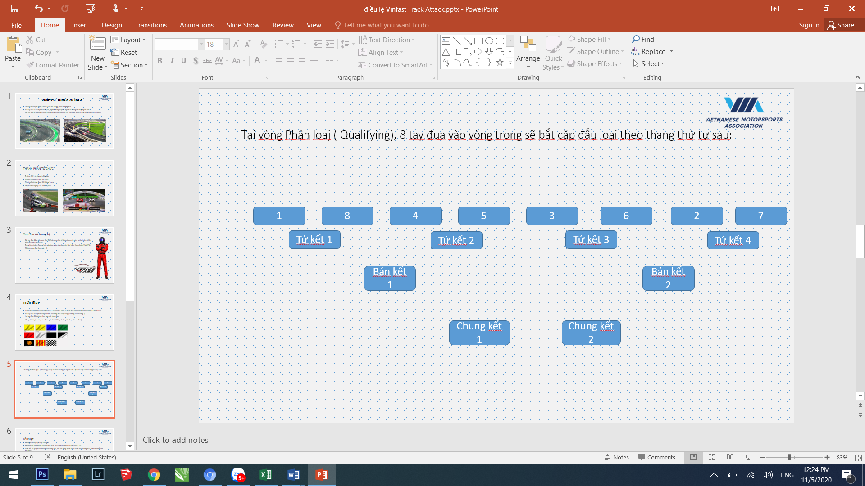

1. **Lỗi phạt:**

* Không đủ trang bị : Loại khỏi giải.
* Không xuất phát trong khoảng thời gian 3s sau khi trọng tài ra hiệu lệnh : +5s
* Đâm đổ, va quyệt vào rào chắn đường đua, các vật dụng ngăn hoặc đánh dấu đường đua : +5s cho mỗi lần va chạm.
* Va chạm, tai nạn : Loại khỏi giải.
* Không tuân theo hiệu lệnh cờ của Trọng tài : + 10s
* Hành vi phi thể thao theo đánh giá của Trưởng Trọng Tài : từ +10s đến truất quyền thi đấu theo quyết định của Trưởng Trọng Tài.

1. **Xe đua:**

Tât cả sử dụng xe **VINFAST LUX A 2.0**

Động cơ 2.0 228HP

Hộp số tự động 8 cấp

1. **Đăng ký và giải thưởng :**

* Các tay đua đăng ký tại website, LINK : ………………..
* Ban tổ chức dựa vào hồ sơ đăng ký để tuyển chọn ra những tay đua, dựa vào yếu tố là chứng chỉ đua xe, kinh nghiệm đua xe, số giải đua đã từng tham gia, thành tích đạt được….
* Lệ phí tham gia : 10.000.000 vnd / người.
* Giải nhất, nhì, ba : Bao gồm cúp, hiện vật, tiền mặt. ( nhất 150tr/ nhì 100tr/ Ba 50tr)

1. **Lịch trình:**

|  |  |  |  |  |
| --- | --- | --- | --- | --- |
| **Thời gian** | **Nội dung** | **Vị trí** | **Địa điểm** | **Chi tiết** |
| **Ngày 11-12**  Từ 15h -16h | Kiểm tra xe, trang bị tay đua | Track | Tại trường đua Đại nam |  |
| **Ngày 11-12**  Từ 16h -18h | Luyện tập / Qualify 1 | Sân gymkhana | Tại trường đua Đại nam |  |
| **Ngày 12-12**  9h -10h30 | Họp kỹ thuật | Phòng họp | Tại trường đua Đại nam | Phổ biên điều lệ, dán tem, kiểm tra xe và trang bị |
| **Ngày 12-12**  16h30-17h30 | Luyện tập trên track, vòng Qualify 2 | Track | Tại trường đua Đại nam | Luyện tập trên track, qualif y 2 |
| **Ngày 12-12**  17h00-18h30 | Đua | Track | Tại trường đua Đại nam | Knock out race |
| **Ngày 12-12**  18h30 | Trao giải | Track | Tại trường đua Đại nam |  |
| **Ngày 12-12**  19h45-20h | Show of all racers | Track | Tại trường đua Đại nam |  |

**7-Khiếu nại :**

Các tay đua có quyền khiếu nại trong vòng 15p ngay sau khi cuộc đua kết thúc. Chi phí khiếu nại là 5.000.000 vnd , được hoàn trả nếu khiếu nại là đúng, với những bằng chứng được công nhận bởi ủy ban giải quyết khiếu nại- do Trưởng Trọng tài, 2 trọng tài đường đua và phụ trách đường đua phân xử.